
2020届普通高中教育教学质量监测考试
全国I卷 历史
注意事项：
1.本试卷分第I卷(选择题)和第II卷(非选择题)两部分。
2.答题前，考生务必将自己的姓名、准考证号填写在本试卷相应的位置。
3.全部答案写在答题卡上，写在本试卷上无效。
4.本试卷满分100分，测试时间90分钟。
5.考试范围：高考全部内容。
第I卷
本卷共24个小题，每小题2分，共48分。在每小题给出的四个选项中，只有一项是符合题目要求的。
1.下表是古代不同史籍对夏启的记载，据此能够被认定为历史事实的是
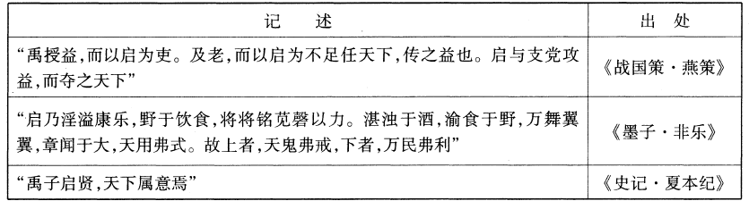
A.大禹将王位传于启 B.启统治腐朽黑暗 C.益确立王位世袭制 D.启成为夏朝国君
2.秦国大将王翦在进军楚国途中，连续五次派遣使臣回朝，请求秦王尽快兑现已答应的田园宅产，一副急不可耐的样子。沈庆之是南朝刘宋时期的著名大将，但他却处处显示自己的无知，以大老粗、乡下佬的面目展示世人。古代臣子自晦自污现象的实质是
A.君臣矛盾尖锐 B.世家大族把持朝政 C.君主集权加强 D.武将割据对抗中央
3.飞天原是印度古神话的娱乐神和歌舞神，后被佛教吸收。图一是魏晋时期的飞天形象，图二是隋唐时期的飞天形象。飞天形象的变化反映了
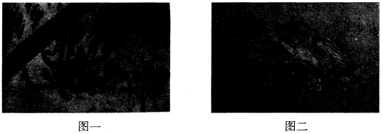
A.西北边疆得到开发 B.绘画技术水平提高
C.政治权力影响加大 D.域外文化的本土化
4.宋代疑经并尝试改经者包括欧阳修、司马光、王安石、苏轼、郑樵、朱熹等共130人，怀疑对象遍及儒家十三经，其中北宋44人，南宋86人。若以一人一经为单位，则北宋共83单位，南宋共173单位。据此可知，这一时代
A.开创多元并存的兼容精神 B.存在开放批判的创新精神
C.儒家经典的神圣地位得到确立 D.南宋比北宋更加注重经世理念
5.明朝中后期，浙江湖州“蚕月，夫妇不共榻，贫富彻夜搬箔摊桑”；嘉兴秀水县“土腴可植果实，农隙，业草屣或客鱼塘”；南直隶常州府无锡等地“居民稍闲，即以织席为业，成则负鬻于许墅虎丘之肆中”。对材料解读正确的是，当时
A.农村商品经济得到了发展 B.资本主义萌芽产生
C.专业化生产区域不断增多 D.粮食生产趋于萎缩
6.蒋廷黻叙述道：关于鸦片问题，我方力图禁绝，英方则希望维持原状，我攻彼守。关于通商问题，英方力图获得更大的机会和自由，我方则硬要维持原状，彼攻我守。作者认为
A.中国的禁烟政策应当稳步推进 B.英国通商是出于资本输出需要
C.中国闭关锁国加剧了紧张态势 D.鸦片战争的爆发是不可避免的
7.太平天国推行“天历”。与传统历法相比，节令在时间上有很大不同。太平天国禁止民众按旧历过年，违者必究，甚至有天京民众庆贺旧历新年，结果受到杖责和枷锁的惩戒。“天历”的推行
A.有利于推进中西文化的交融 B.极易造成民众与政权相疏离
C.是强制推行西方文化的表现 D.有助于获得列强的文化认可
8.《清史稿》中提到“军故多闽人，汝昌以淮军寄其上，恒为所制”，“步蟾通西学，海军规制多出其手，顾喜引用同乡，视统帅丁汝昌蔑如也。时论责其不能和衷，致偾事。”由此说明，甲午战争清军失败的原因是
A.统帅腐败无能 B.兵舰装备落后 C.内部矛盾重重 D.乡党意识浓厚
9.20世纪初期，中国产生了国粹派，他们倡导古学复兴是以文艺复兴为蓝本的，提倡国粹的目的有二：一是用国粹激动种性，增进爱国的热肠，鼓吹排满光复；二是从中国古代的“良法美意”中寻找某些可以克服资本主义弊端的对策，反对醉心欧化。可见，国粹派
A力图从传统文化挖掘近代化需要的东西 B是封建复古主义发展的表现
C.适应了清末新政和预备立宪的文化需要 D.与新文化运动的出发点一致
10.1920年，全国各地的“五一”节纪念活动，除了哈尔滨是在俄共的影响下开展的以外，其余都是由中国先进知识分子进行筹备和组织的。工人阶级积极参与，形成了中国历史上前所未有的大规模纪念“五一”国际劳动节的盛况。这反映了
A.国际运动促进中国劳工觉醒 B.先进知识分子与劳动群众相结合
C.工人阶级开始登上政治舞台 D.“以俄为师”成为先进知识分子共识
11.中共六大后，从1928年到1930年间中央的一些重要文件明确指出“以乡村包围城市”的方式是“农民意识”，“忘记了城市的领导作用。”这种提法
A.脱离了当时中国革命实际 B.发展了“工农武装割据”理论
C.放弃了党对革命的领导权 D.践行了中共“八七会议”决议
12.刘鸿生公司生产了“九一八”牌毛呢，受到中国民众的热烈欢迎，迅速夺回了日本毛呢在中国抢占的很大一部分市场。国民政府机关甚至也规定以“九一八”牌毛呢为公务员的制服材料。这体现了
A.国民政府对外政策全面调整 B.中华民族救亡图存手段多样化
C.全民族抗战的局面已经形成 D.民族资产阶级主导了救亡运动
13.中共七届二中全会强调：现在准备随军南下的五万三千个干部，是很不够用的，我们必须准备把二百一十万野战军全部地化为工作队。这样，干部就够用了，广大地区的工作就可以展开了。这说明中国共产党
A.为新政权的建设提出发展方向 B.确立解放军战斗职能向政治职能转变的方针
C.取得了新民主主义革命的胜利 D.为国家政治建设的逐步开展奠定了牢固基石
14.1949年6月，刘少奇秘密访苏期间，苏联不仅答应给予即将建立的新中国以经济援助，还主动提出将贷款利率由2%降至1%，而毛泽东则提出使用东欧标准2%。1950年，当苏联终于答应和新中国签订盟约时，毛泽东却表示出了深深的优虑。这表明中国共产党在外交上奉行
A.“一边倒”政策 B.“另起炉灶”方针 C.不结盟精神 D.独立自主原则
15.1967年2月，当时的国务院副总理李先念批示“应准备一套新版人民币设计图景，要多反映生产关系方面的题材，克服第三套人民币生产力题材多的问题”。由此判断下图中第三套人民币是
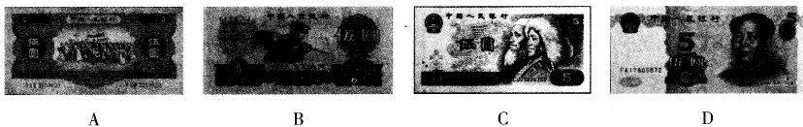
16.下表为不同时期罗马公民的构成。据此可知，罗马公民构成的变化
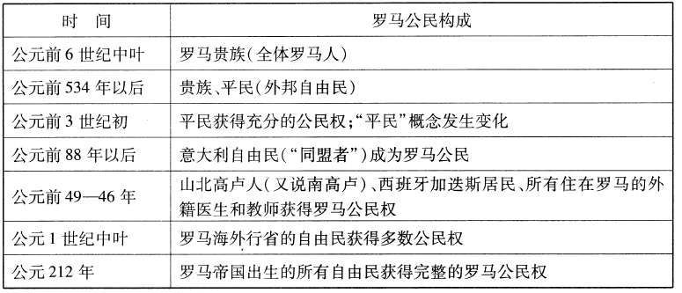
A.加剧了罗马社会矛盾 B.实现了贵族与平民的平等
C.有利于维护民主制度 D.顺应了罗马疆域扩大的需要
17.有史学家指出：认为所有的人文主义者摒弃了基督教，是一种常见的错误。应当记住，文艺复兴是在基督教的大本营意大利兴起的。它的热心者们在肯定人的同时，至少在形式上仍然保留着对教会的虔诚信仰。作者旨在强调人文主义者
A.以延续和继承基督教文化为目的 B.从神学角度论证人的独立
C.对基督教的信仰仅停留在形式上 D.思想中带有过渡性的特点
18.古往今来从来没有见过任何一个国家，让成千上万的7岁至12岁的儿童每天在热不可耐的纺织工厂中工作15个小时；其中只给他们40分钟来吃饭和换空气，当然更因为机器的不停运转也需要冷却。造成这一状况的主要原因是
A.新航路的开辟 B.早期殖民扩张 C.垄断组织壮大 D.工业革命开展
19.巴黎公社建立之后，公社认为纪念拿破仑一世胜利的凯旋柱是一个波拿巴主义和大国沙文主义的象征，于是将其拉倒。包括德国在内的工会和社会主义组织举行集会并传递了支持巴黎公社的信息。这反映出
A.马克思主义在实践中应用 B.法德工人运动的斗争目标趋于一致
C.工人运动的国际主义精神 D.第二国际对于国际工人运动的指导
20.19世纪后半期的英国，任何人要想成为议员必须首先得到政党的支持。由于有着严格的党纪的约束，议员很少按照个人的意志来行动，而要与本党保持一致。通常内阁成员主要是由执政党的核心成员构成，执政党在下院又占了多数席位。这体现了
A政党政治已经名存实亡 B.议会对行政机关监督的加强
C.政府行政效率日益降低 D.责任内阁制运行的基本原则
21.文化形态学派较早的代表人物是德国的奥斯瓦尔德·斯宾格勒，他在1918－1920年间出版的《西方的没落》一书，系统地提出了文化形态学的理论，并据此作出了西方文化即将没落的预言。这体现了当时
A.西欧社会存在悲观和幻灭的心理 B.欧洲文化出现了停滞不前的现象
C.西欧民众开始质疑工业社会文明 D.社会主义取代资本主义成为必然
22.苏俄内战期间，大多数农民对红军和白军都极其不满，但在不得不做出选择时，他们常常决定支持红军，他们认为红军站在他们这一边。这体现了
A.苏俄工农联盟异常团结与巩固 B.农民对苏维埃政权政策具有矛盾心理
C.民众渴望退出第一次世界大战 D.内战使农民对苏维埃政权认同感增强
23.“石油化工和信息技术的共同之处在于突破了原有的瓶颈，催生了一系列新的产业，渗透到传统领域的各个角落，创造出社会普遍接受的新的产品和服务。”“后者突破原有瓶颈”
A.推动了工业资本主义社会全面来临 B.使重工业成为国民经济的主导产业
C.顺应了现代科学技术革命的新潮流 D.体现了国民经济发展依托国内市场
24.右图是1990年2月在欧洲大陆出现的一幅政治漫画。该漫画反映了当时的欧洲部分国家民众
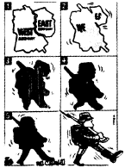
A.认为德国将通过军事完成统一 B.反对柏林墙的修建与驻军
C.对德国的统一存在着顾虑 D.认为德国的统一是历史的必然
第II卷
本卷包括必考题和选考题两部分。第25题～第27题为必考题，每个试题考生都必须作答。第28题～第30题为选考题，考生根据要求作答。
25.阅读材料，完成下列要求。(13分)
材料一 明清时期，通过中西方的贸易往来和在华传教士的宣传、介绍，欧洲人接触了许多中国商品和工艺品，从而使得中国产品，尤其是中国丝绸、瓷器和漆器等风靡西方，欧洲的贵族、廷臣们以拥有中国工艺品而自豪，以至所谓“中国风趣”风行一时，随后又出现了模仿中国风格的“洛可可运动”。18世纪时，欧洲兴起了中国园林之风。法国商人采用中国花纹染色技术，仿制中国丝织品，结果市利百倍。18世纪初，德国已能仿造白底兰花的中国瓷器，并用欧洲的透视法于其上作中国风景及人物画。欧洲本无扇，但在17、18世纪，法国宫廷贵妇人“手必持中国式折扇，无问寒暑”。
——摘编自王艳燕《明末清初中国文化西传及其对西方社会的影响》
材料二 明代之后，西方耶稣会传教士来华传教的同时也带来了西方的科技。由此，中西方科技开始有了交集，尤其是在17世纪明末清初时期，两者的汇通达到非常可观的水平。例如，徐光启和利玛窦等人之间的合作，使得相当一部分西方的科学技术传到中国并移植到中国。其中西方以《几何原本》为代表的数学、红夷大炮等军事技术、钟表等机械技术以及天文、测地等科学技术，都对中国产生了很大的影响。
——摘编自刘大椿《明末清初的西学东渐与中国近现代科技转型》
(1)根据材料一并结合所学知识，分析“中国风趣”风行一时的原因。(5分)
(2)根据材料一、二并结合所学知识，指出明末清初中国科技发展的特点，并比较这一时期中西方文化交流的不同点。(8分)
26.阅读材料，完成下列要求。(12分)
材料一 天然状态下，自然人(原人)服从自然法则：自爱和怜悯。自然的自由体现为感性的任意性，沉醉于大自然里的自我，没有做主人的欲求和意识，原人所拥有的自由并不等于自主。社会状态下，人自身的理性得到发展和不断完善，人们面对现实生活中种种政治、经济乃至精神的不平等，强烈要求推翻君主专制制度，废除因受骗上当而被迫签订的社会契约，在人人平等的基础上建立新的社会契约。社会自由使人成为国家的主人，却远未使人成为自己的主人。唯有道德的自由才使人类真正成为自己的主人；因为只有嗜欲的冲动便是奴隶状态，而唯有服从人们自己为自己所规定的法律，才是自由。人自己立法而建立的道德律法即为良心。良心是一切善行、正义、美德的根本来源，而欲念是一切恶行的根源。
——摘编自卢梭《社会契约论》
材料二 虽然法国大革命合理地摧毁了一个不再符合自由意识的国家，但却没有给自由意识提供新的基础；它根据自己不完善的原则造成了一场巨大的变革，但却没有组织起新的共同体。它把国家的规定性设定为对私人财产和人格安全的单纯保护，从而把国家和社会混为一谈。成为国家最终目的的是单个成员的特殊利益，但却不是国家自己的普遍利益。在这种情况下，作为国家的一个成员，看来就随市民的便了。
——摘编自黑格尔《精神现象学》
(1)根据材料一并结合所学知识，概括卢梭关于自由的主张及其影响。(6分)
(2)根据材料二并结合所学知识，简析黑格尔对法国大革命的评价。(6分)
27.阅读材料，完成下列要求。(12分)
材料 今天我们要研究中国制度史，必须注意两点：一是研究制度，不该专从制度本身看，而该会通着与此制度相关之一切史实来研究。这有两点原因，一因制度必针对当时实际政治的设立而运用。单研究制度本身而不贯通之于当时之史事，便看不出该项制度在当时之实际影响。二因每一制度自其开始到其终了，在其过程中也不断有变动，有修改。历史上记载制度，往往只举此一制度之标准的一段落来作主，其实每一制度永远在变动中，不配合当时的史事，便易于将每一制度之变动性忽略了，而误认为每一制度常是凝滞僵化，一成不变地存在。二是研究制度，必须明白在此制度之背后实有一套思想与一套理论之存在。
——摘编自钱穆《中国通史》
请结合中国古代史相关史实，评析材料中的观点，得出结论。(要求：持论有据，论证充分，表述清晰。)
请考生在第28、29、30三道历史题中任选一题作答，并用2B铅笔将答题卡上所选题目对应的题号右侧方框涂黑，按所涂题号进行评分；多涂、多答，按所涂的首题进行评分；不涂，按本选考题的首题进行评分。
28.【历史上重大改革回眸】(15分)
材料 民国初年，司法改组主要在许世英任上推行，司法官任用资格为“法政三年毕业且有经验者”，导致大批旧式司法官员离职，大量法证新人成为司法官，人事变动甚巨。司法本为讲求实践经验之职业，由初出校门的法政青年掌理司法事务，问题丛生。为解决这一问题，继任者梁启超、章宗祥等推行司法官甄别，意在拔用“合格而能胜任之人才”，并取得一定成效。及至民国十年左右，司法“旧人”几无踪影，可见，司法人事新陈代谢之速。
——摘编自李在全《民国初年司法官群体的分流与重组》
(1)根据材料并结合所学知识，概括民国初年司法官群体分流与重组的特点。(6分)
(2)根据材料并结合所学知识，简评民国初年的司法改革。(9分)
29.【20世纪的战争与和平】(15分)
材料 20世纪80年代末和90年代初，国际格局发生巨大变化。伊拉克幻想依靠自己强大的军事力量占有科威特的石油资源。而美国的地位在进一步上升，其不希望自己在中东的石油利益受到威胁。最后发展成一场最强大的西方国家时一个阿拉伯国家发动的战争——海湾战争。这场战争中美国动用了12类50多颗各种军用和商用卫星构成战略侦察网，为26万陆军、5万海军、4万空军、8万海军陆战队提供了70%的战略情报；在海湾战争空中作战投掷的8万多吨弹药中，精确制导武器仅占总投弹量的7%，但命中率却高达90%；多国部队动用了大量贫铀弹，烧毁了大批炼油厂和化工厂，摧毁了大量的飞机场、港口以及交通枢纽。整场战争中，占有人员和武器双重数量优势的伊拉克全面被动，毫无还手之力，其启示作用是深远的。当然，阿拉伯世界的势力平衡也受到进一步的破坏。
——摘编自章国锋《未来世界向何处去》
(1)根据材料并结合所学知识，概括海湾战争的特点。(9分)
(2)根据材料并结合所学知识，分析海湾战争的影响。(6分)
30.【中外历史人物评说](15分)
材料 陈振龙(1573－1619年)，出生于明代万历年间，福建长乐人，年轻时就跟随家乡商人到吕宋(今菲律宾)谋生。他在旅居吕宋期间，发现一种耐旱、高产、易种、香甜等特点的农作物，这种作物就是从美洲引进到吕宋的甘薯。陈振龙想到家乡人民每日男耕女织，辛苦劳作，却仍不能果腹，决心不惜任何代价也要把甘薯引种到祖国。他冒险把甘薯种藤带回福建后，先在一块空地上试种，获得小面积高产。继而，陈振龙根据福建山地特点，改进甘薯种植技术，取得在贫瘠山地种植甘薯成功的经验。1594年，福建等地旱情十分严重。巡抚官员金学曾出面支持陈振龙大力推广甘薯的种植，八闽大地迅速掀起甘薯种植热潮，这有利于黎民百性比较顺利渡过灾荒之年。金学曾在总结陈振龙父子种植甘薯经验的基础上写成了中国第一部有关甘薯的专著《金薯传习略》。从此，甘薯逐渐推广到全国各地。
——摘编自刘青泉《侨胞陈振龙》
(1)根据材料并结合所学知识，概括陈振龙引进甘薯的背景和在福建种植成功的原因。(9分)
(2)根据材料并结合所学知识，简析陈振龙、金学曾的个人品格。(6分)

